 EUROPANEWS

Provincia Regionale di Messina
U.D. Gabinetto del Presidente
Newsletter redatta a cura dell’ “Ufficio Europa e Politiche Comunitarie”
Viale S.Martino n.62
98123 Messina
tel. 090 7761944-945-947 Fax 0907761944
e-mail ufficioeuropa@provincia.messina.it

8 Marzo 2010

ATTUALITA’

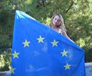 La Commissione europea rafforza il suo impegno a favore della parità fra uomini e donne
In anticipo rispetto alla giornata internazionale della donna, la Commissione europea ha rafforzato il suo impegno a favore della parità fra uomini e donne con una “Carta delle donne”. Questa dichiarazione politica presenta cinque settori fondamentali d’intervento, impegnando la Commissione a integrare la parità tra uomini e donne in tutte le sue politiche e ad adottare misure specifiche per promuovere le pari opportunità. In particolare, la Commissione prevede di utilizzare nei prossimi cinque anni una serie di misure volte a ridurre notevolmente la disparità retributiva tra uomini e donne....
La “Carta delle donne” presenta una serie di impegni basati su principi concordati di uguaglianza fra donne e uomini ed è volta a promuovere:
- la parità sul mercato del lavoro e l’uguale indipendenza economica per donne e uomini, in particolare mediante la strategia “Europa 2020”;
- la parità salariale per uno stesso lavoro o per un lavoro di uguale valore, favorendo la collaborazione con gli Stati membri per ridurre significativamente il divario salariale tra uomini e donne nei prossimi cinque anni;
- la parità nei processi decisionali, mediante misure di incentivazione UE;
- la dignità e l’integrità delle donne, in particolare ponendo fine alla violenza contro di esse, mediante un quadro politico completo;
- la parità tra uomini e donne all’esterno dell’UE, affrontando la questione nelle relazioni esterne e con le organizzazioni internazionali.
leggi tutto

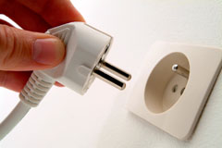 Il più grande pacchetto energetico mai varato nell’UE
43 progetti su gas ed elettricità riceveranno 2,3 miliardi di euro, la cifra più alta mai stanziata dall'UE per le infrastrutture energetiche. 31 progetti riguardano i gasdotti, ad es. Nabucco, dal Mar Caspio all'Austria attraverso la Turchia, e Galsi, dall'Algeria all'Italia attraverso la Sardegna. Altri dodici progetti puntano ad ammodernare i collegamenti tra le reti per connettere paesi come Irlanda, Malta, Lituania, Lettonia ed Estonia all'infrastruttura energetica dell'Unione europea. Il pacchetto attinge agli ultimi 3,98 miliardi stanziati dall'UE durante la recessione al fine di ridare ossigeno all'economia. I progetti creeranno posti di lavoro e aiuteranno le piccole imprese a superare la crisi, in particolare nel settore edilizio e dei servizi. Il contributo UE dovrebbe imprimere uno slancio che consentirà di rastrellare fino a 22 miliardi di euro in investimenti privati aggiuntivi.
leggi tutto

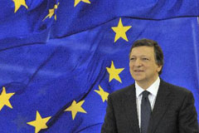 Europa 2020: la Commissione propone una nuova strategia economica

La Commissione ha elaborato una strategia decennale per rilanciare l'economia europea e promuovere una crescita "intelligente, sostenibile e solidale" basata su un maggiore coordinamento delle politiche nazionali ed europee. All'indomani della più lunga e profonda recessione nella storia dell'UE, la tanto attesa strategia Europa 2020 individua le grandi sfide del futuro. La crisi economica ha messo a nudo le gravi carenze di un'economia già fragilizzata dalla globalizzazione, dal depauperamento delle risorse e dall'invecchiamento demografico. La Commissione dichiara che questi ostacoli possono essere superati, se l'Europa decide di optare per un mercato più verde e innovativo che promuova il benessere sociale.
leggi tutto

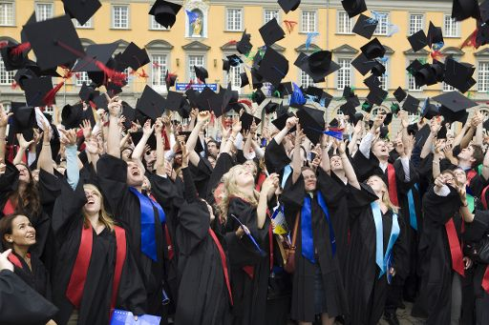
Università e imprese, un legame da rafforzare
E' colpa delle università, che non formano al mondo del lavoro? O sono le imprese, che hanno aspettative troppo alte sui neo-laureati? Il fatto è che in Europa business e accademia sono mondi a compartimenti stagni. Il problema è emerso nel seminario del 23 febbraio sul "Dialogo fra imprese e mondo universitario". Mobilità, formazione continua, aziende coinvolte nella programmazione dei corsi di studio: sono alcune delle risposte proposte dal Parlamento.
leggi tutto

“Ufficio Europa e Politiche Comunitarie”
Viale S.Martino n.62
98123 Messina
tel. 090 7761944-945-947 Fax 0907761944
e-mail ufficioeuropa@provincia.messina.it

